Конспект занятия по математике в подготовительной группе
«В стране сказок»
Цель: закрепить знания детей о геометрических фигурах, уметь соотносить фигуру и цифру, развивать пространственное мышление, логическое мышление, закрепить счет до семи. Воспитывать интерес к сказкам, желание помогать ближним.
Материал: самолетик, царевна-лягушка, кукла Василиса Премудрая, иллюстрация к сказке «По щучьему велению», ворота, карточки к игре «Сложи квадрат», карточки к игре «Какой фигуры не хватает?», плакат «Лисьи хвосты».
Ход занятия:
Воспитатель: Дети, я хочу пригласить вас в путешествие по стране сказок. Давайте возьмем с собой волшебный самолетик и пойдем туда, куда он полетит. (Дети подходят к озеру, где сидит лягушка)
В.: Что за необычная лягушка? Она грустит. Почему, как вы думаете? (Ответы детей)
Лягушка: Заколдовал меня Кощей Бессмертный. И пока я не соберу бусы, не превратиться мне в Василису Премудрую. Помогите мне, ребята!
В.: Ребята, давайте поможем.
Игра «Собери бусы»
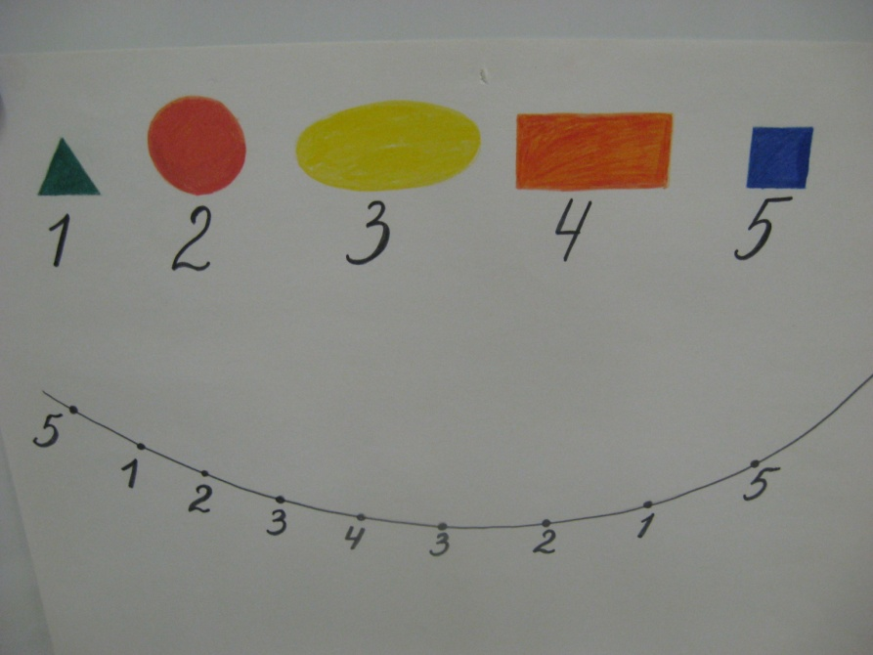
Какие геометрические фигуры вы видите? Какая цифра спряталась под треугольником, кругом, овалом, квадратом и прямоугольником? Ребята, нужно вместо цифр нанизать на нитку геометрические фигуры.
В.: Молодцы, помогли выполнить задание, и через несколько секунд лягушка превратится в Царевну. Закройте глаза. (Убираю лягушку, показываю куклу).
Царевна: Спасибо, дети. Вы путешествуете по стране сказок? Счастливого пути!
В.: И полетел волшебный самолетик дальше.
Дети идут к домику Емели.
Этот сказочный герой
Поймал в проруби зимой
Рыбу говорящую.
Стоит лишь сказать слова
Происходят чудеса.
Ведра носят,
Сани, дрова возят.
Сам герой на печи
К царю в гости ездит.
Кто это?
(Емеля)
Емеля: Кто там меня зовет?
В.: Емелюшка, выйди к нам, пожалуйста.
Емеля: Здравствуйте, дети!
В.: Чем занят, Емеля?
Е.: Я вот думаю как соседям-зайцам помочь домики построить.
В.: Мы с ребятами можем тебе помочь.
Е.: Сначала я хочу проверить какие вы умные и сообразительные.
Эксперимент с кубиками. (Окунаем кубики в тазик с водой. Убеждаемся, что дерево не тонет.)
Е.: Молодцы! Теперь выложите на листе бумаги красивые домики из геометрических фигур. А мы уж с зайцами по вашим планам вмиг все построим. (Игра «Сложи квадрат» Никитина)
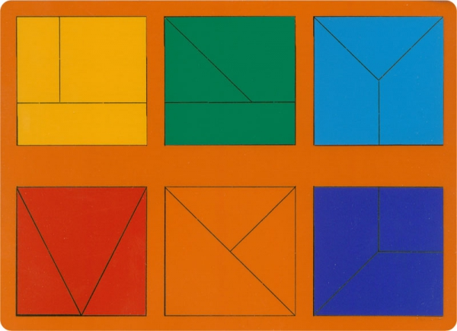
Е.: Быстро вы справились. Поработали, теперь отдохните. Я вам на гармошке сыграю, а вы с зайцами попляшете.
Физкультминутка. Танец под русскую народную песню «Калинка-малинка».
Полетел самолетик дальше и прилетел в Простоквашино.
Матроскин и Шарик ждут Дядю Федора и выполняют его задания.
Игра «Какой фигуры не хватает?»
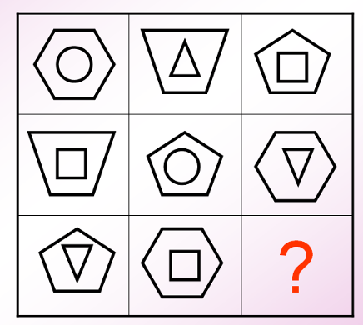
В.: А вот и автобус приехал. Из автобуса вышли мальчики. Матроскин и Шарик сразу узнали Дядю Федора. Интересно, а вы узнаете Дядю Федора по описанию?
Игра «Мальчики» А.А. Столярова
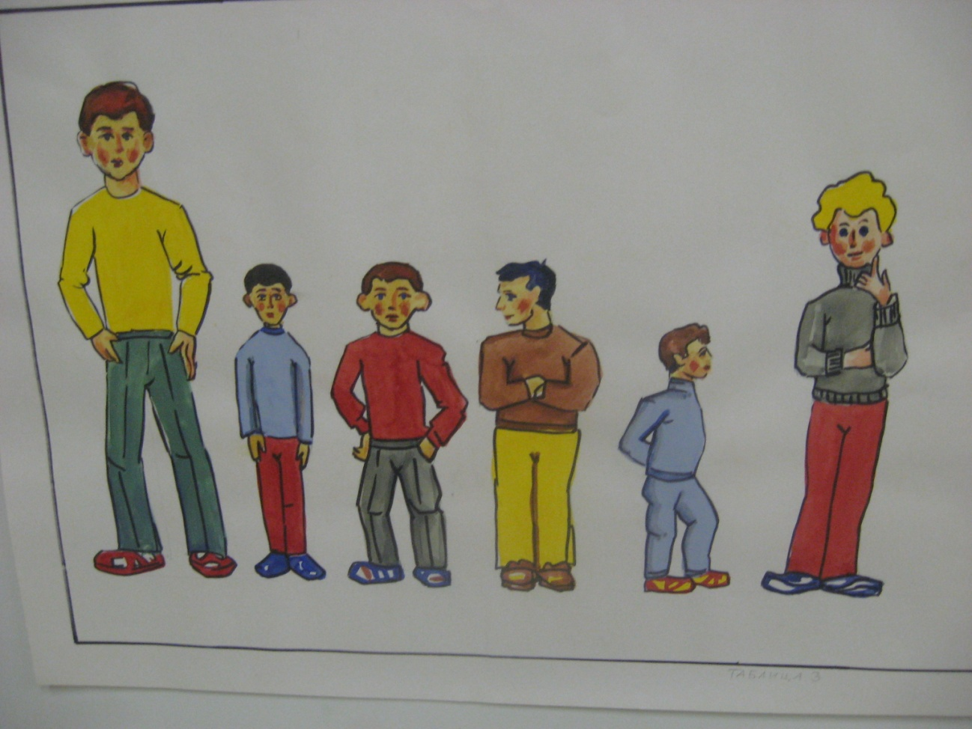
Слушайте внимательно.
- он не самый высокий и не самый низкий
- у него не желтые волосы
- он не смотрит в сторону
- у него не красные брюки
В.: Молодцы, справились с заданием. И снова в путь. Самолетик подлетел к воротам. Какие они по высоте? (Низкие). Как через них пройти? (Дети проползают на четвереньках и садятся перед домом лисы и волка).
Воспитатель и ребенок (заранее подготовленный) разыгрывают сценку. (Стихотворение С.Я. Маршака «Волк и лиса»)

Серый волк в густом лесу
Встретил рыжую лису.

- Лисавета, здравствуй!
- Как дела, зубастый?

- Ничего идут дела.
Голова еще цела.

- Где ты был?
- На рынке.
- Что купил?
- Свининки.

- Сколько взяли?
- Шерсти клок,

Ободрали
Правый бок,
Хвост отгрызли в драке!
- Кто отгрыз?
- Собаки!

- Сыт ли, милый куманек?
- Еле ноги уволок!

В.: Учит лиса волка,
Да только мало толку –
Не умеет волк считать.

Давайте научим волка считать. (Показываю иллюстрацию с изображением куста и 7 лисьих хвостов. Дети должны сосчитать)
В.: Молодцы, научили волка считать!
Вот и улетаем мы из страны сказок. В каких сказках вы побывали? (Ответы детей). Сегодня вы выручали сказочных героев! Надеюсь, и в жизни вы всегда будете всем помогать.

